Trò chơi dân gian là gì? Nguồn gốc lịch sử trò chơi dân gian Việt Nam

Mỗi người trong chúng ta chắc hẳn cũng từng chơi qua những trò chơi dân gian thú vị, đồng thời các trò chơi này cũng thể hiện được nét đẹp, truyền thống của dân tộc ta. Vậy bạn có hiểu rõ trò chơi dân gian là gì và nguồn gốc lịch sử trò chơi dân gian Việt Nam được bắt đầu từ đâu không? Hãy theo dõi hết bài viết này để cập nhật thêm thông tin bạn nhé!

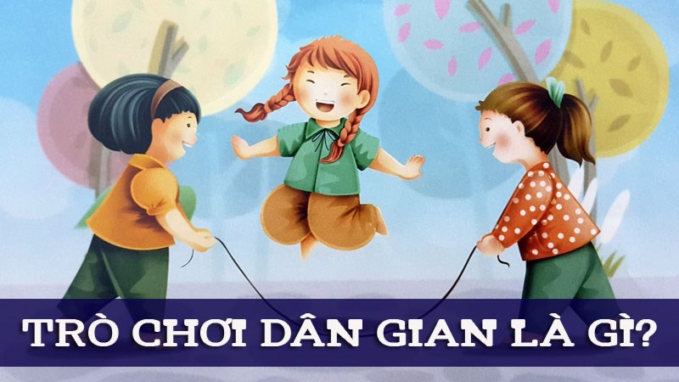
Trò chơi dân gian là gì? Nguồn gốc lịch sử trò chơi dân gian Việt Nam

I. Trò chơi dân gian là gì?

1. Định nghĩa
Trò chơi dân gian nói một cách đơn giản là những trò chơi mô phỏng lại sinh hoạt thường ngày của người dân Việt Nam ta. Và dựa trên sự sáng tạo, làm mới của mọi người nhằm có thể cho ra một trò chơi gắn liền với truyền thống của dân tộc.
Thông thường, các hình ảnh được xuất hiện trong những trò chơi dân gian thường tái hiện lại cuộc sống thường ngày của mọi người và kết hợp với các giai điệu êm tai, câu ca dao hấp dẫn tăng thêm sự thú vị cho mỗi trò chơi. Đồng thời, các trò chơi dân gian cũng mang đậm dấu ấn lịch sử, văn hóa của người dân Việt Nam.
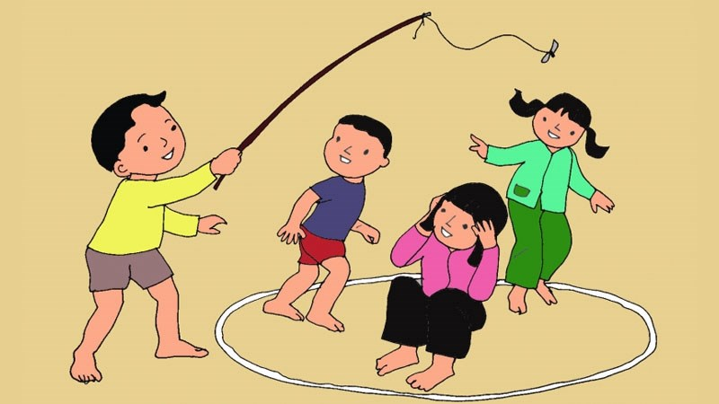

2. Đặc điểm của trò chơi dân gian
Trò chơi dân gian là một trò chơi mang một nét đẹp văn hóa của dân tộc ta, chúng không chỉ thể hiện sự lành mạnh, văn minh mà còn giúp các người chơi phát huy sự linh hoạt, nhanh nhạy và cách xử lý vấn đề thông minh hơn. Trò chơi dân gian còn được xem là hội tụ đầy đủ các tính nghệ thuật trong mỗi trò chơi.
Thêm vào đó, các trò chơi dân gian cũng phù hợp với nhiều đối tượng lứa tuổi từ trẻ con, trai gái đến những người trung niên hoặc người lớn tuổi. Và cũng chính sự đa dạng về đối tượng chơi mà trò chơi dân gian đã tạo nên một nét đẹp trong nền văn hóa của truyền thống Việt Nam.
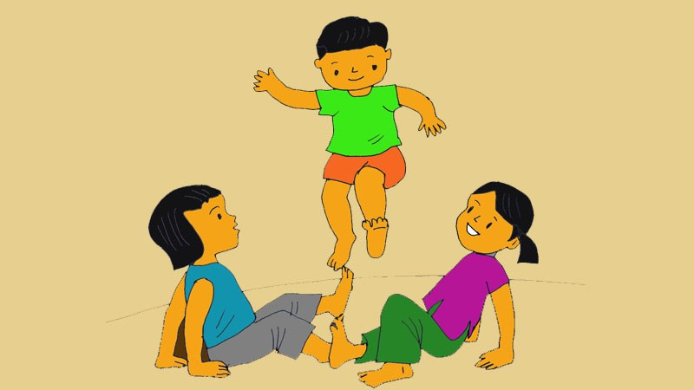
Đặc điểm của trò chơi dân gian
Ngoài ra, thông thường các trò chơi dân gian cũng được đi kèm với những câu hát đồng dao, ca dao. Chính điều này đã tăng thêm tính nhịp điệu để giúp trẻ em hoặc người chơi có thể nhớ kỹ và dễ dàng học thuộc lòng những câu thơ dân gian.
II. Nguồn gốc và lịch sử hình thành trò chơi dân gian Việt Nam
Trò chơi dân gian được xem là một di sản văn hóa phi vật thể trong kho tàng văn hóa truyền thống của người dân Việt Nam. Trò chơi này cũng được có từ thời xa xưa và khó để có thể xác định được khoảng thời gian mà trò chơi ra đời cụ thể.
Bởi trò chơi dân gian thuộc về quần chúng nhân dân chứ không phải riêng của một cá nhân nào đó, trò chơi này gắn liền với sự tồn tại, phát triển của cộng đồng trong nhiều chặng đường phát triển khác nhau và cho đến nay chúng ta được kế thừa từ nó. Trò chơi dân gian cũng được xem là một "sản phẩm" tinh thần của ông cha ta để lại và được xuất phát từ quá trình lao động, văn hóa, phong tục và được truyền tay, truyền miệng từ đời này sang đời khác.
Ngoài ra, trò chơi dân gian cũng mang đậm một dấu ấn lịch sử, văn hóa và chúng được ra đời nhằm mục đích nâng cao đời sống văn hóa và tinh thần của những người nông dân ở nước ta.
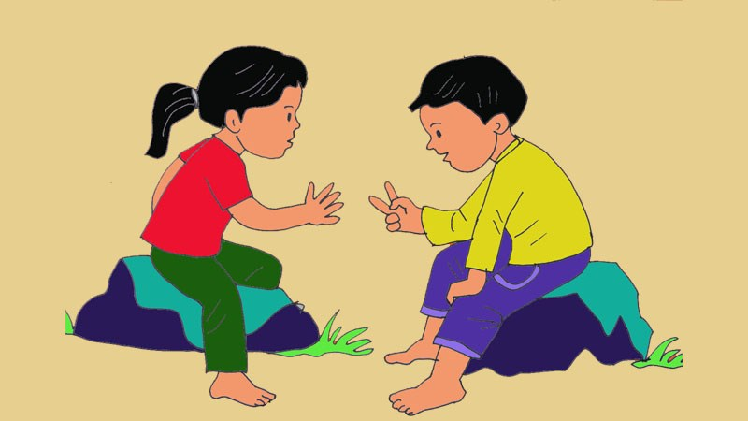
Nguồn gốc và lịch sử hình thành trò chơi dân gian Việt Nam

III. Lợi ích của trò chơi dân gian

1. Phát triển kỹ năng toàn diện
Thông thường, các trò chơi dân gian góp phần nào đó nhằm phát triển các kỹ năng toàn diện hơn cho trẻ em. Và trong đó, sự phát triển ngôn ngữ được xem là sự phát triển quan trọng trong mỗi trò chơi dân gian. Và khi ngôn ngữ của mỗi trẻ phát triển thì các mặt khác "đức - trí - lao - thể - mỹ" cũng bao gồm trong đó.
Bởi người chơi sẽ có thể tích lũy kiến thức, phát triển tư duy và còn có thể khiến cho đời sống tinh thần của trẻ được phong phú hơn. Ngoài ra, trò chơi dân gian còn đáp ứng nhu cầu giao tiếp giữa trẻ và mọi người xung quanh, giúp cho trẻ có vốn ngôn ngữ phong phú, tạo cho chúng có một môi trường tự nhiên để rèn luyện.
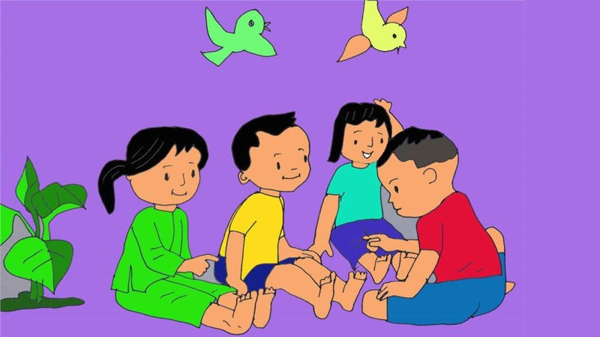
Phát triển kỹ năng toàn diện

2. Tăng thể lực và trí tuệ
Đa số những trò chơi dân gian thường sẽ gắn liền với những bài ca dao, đồng dao,... và có rất nhiều loại trò chơi dân gian vừa mang tính sáng tạo nhằm mục đích thúc đẩy sự phát triển trí não của trẻ, mà vừa còn mang tính vận động để tăng cường sức khỏe, thể lực. Thêm vào đó, sự phong phú và đa dạng của các trò chơi dân gian cũng giúp cho trẻ có thể trải nghiệm nhiều hơn, giúp trẻ không bị nhàm chán, tẻ nhạt.
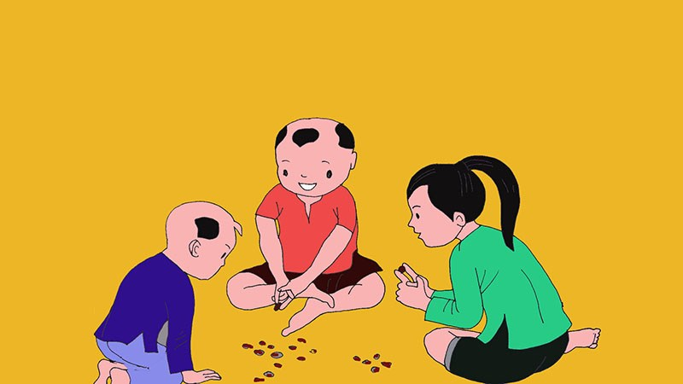
Tăng thể lực và trí tuệ

3. Tạo sự gắn kết với mọi người
Hầu hết các trò chơi dân gian hiện nay đều sẽ là những trò chơi được chơi theo tập thể. Thế nên, góp phần tạo sự đoàn kết và gắn kết giữa nhiều người chơi với nhau. Thêm vào đó, có một số trò chơi còn yêu cầu sự phối hợp nhịp nhàng, ăn ý giữa các người chơi.
Do đó mà mọi người có thể xây dựng một kế hoạch hợp lý nếu muốn giành chiến thắng. Đồng thời, qua những trò chơi tập thể như thế mà trẻ em có thể biết được hình thức hợp tác, chia sẻ nhiệm vụ và còn biết chịu trách nhiệm việc mình làm, yêu thương nhau hơn nữa.
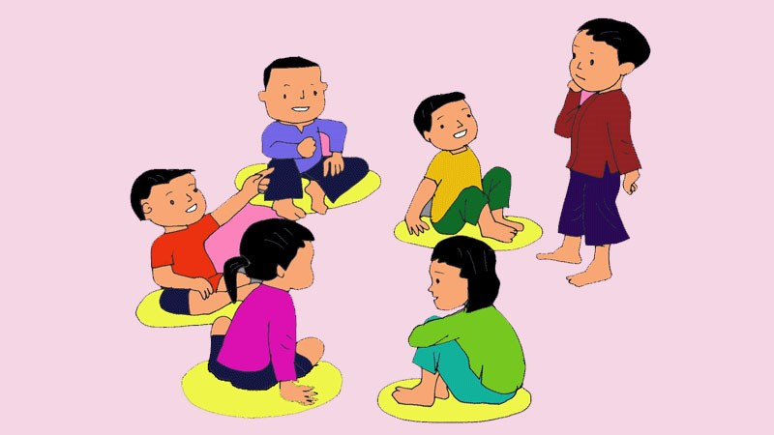
Tạo sự gắn kết với mọi người

4. Giảm thời gian tiếp xúc với công nghệ và điện tử
Hầu hết các trò chơi điện tử hiện nay đều có tính bạo lực, chém giết lẫn nhau. Vì vậy nếu trẻ em tiếp xúc với các trò chơi điện tử sớm và trải nghiệm lâu dài thì sẽ ảnh hưởng tiêu cực đến việc hình thành và phát triển nhân cách của đa số trẻ em. Bởi trẻ nhỏ thường hay có tính bắt chước và sự non nớt học hỏi của trẻ là rất lớn. Do đó, những người lớn cần phải tổ chức các trò chơi dân gian lành mạnh để không ảnh hưởng tác động xấu đến trẻ.
Thêm vào đó, nếu các bé tiếp xúc với công nghệ sớm thì cũng có thể xảy ra tình trạng gây nghiện, gây ảnh hưởng đến việc học cũng như những sinh hoạt hàng ngày. Và nếu tiếp xúc với điện tử, công nghệ liên tục thì các bé cũng sẽ gặp phải vấn đề về thị lực gây ảnh hưởng nghiêm trọng đến mắt.
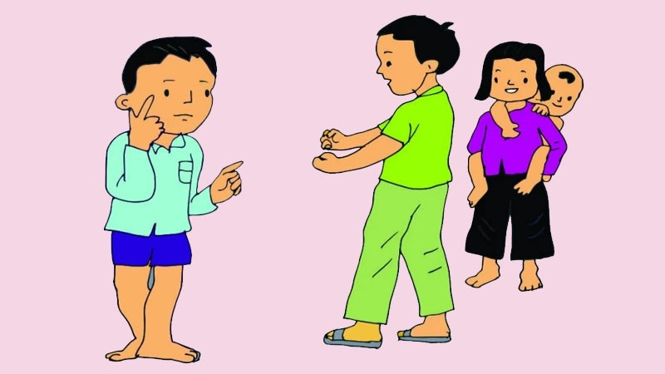
Giảm thời gian tiếp xúc với công nghệ và điện tử

